الجمهورية الجزائرية الديمقراطية الشعبية
مديرية التربية لولاية الجلفة متوسطة بحاسي بحبح
مستوى الرابعة متوسط الموسم الدراسي : 2017/2018
امتحان الفصل الثاني في مادة : العلوم الفيزيائية والتكنولوجيا. المدة : ساعة ونصف
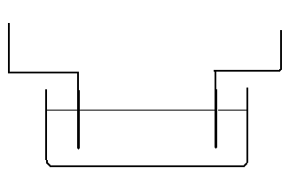الجزء الأول : (12 نقطة)
Fe⁺²
Cl ⁻
Cl ⁻
التمرين الأول :( 6نقاط)
الشكل المقابل يمثل التحليل الكهربائي البسيط لمحلول شاردي
1 – أعد الرسم الوثيقة-1- ثم أضف مولدا مبينا إشارة قطبيه.
2 – سم المحلول ثم أكتب صيغته الشاردية.
3 – أكتب المعادلة الكيميائية للتفاعل الحادث عند كل مسرى.
4 – أكتب المعادلة الكيميائية الإجمالية لهذا التحليل الكهربائي مع
تحديد الحالة الفيزيائية لكل فرد كيميائي. الوثيقة -1-
التمرين الثاني: (06 نقاط)
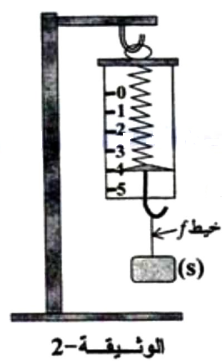
نربط جسما صلبا (S) بواسطة خيط (f) ثم نثبت الخيط في معلاق الربيعة المدرَجة بوحدة النيوتن، فيشير مؤشرها إلى 4N كما في الوثيقة -2.
- اذكر القوى المؤثرة على الجسم (S) ثم مثلها باستعمال
سلم الرسم: 1cm 2N
- نقطع الخيط(f) فيسقط الجسم (S) نحو الأرض، بإهمال تأثير الهواء.
- اذكر القوى المؤثرة على الجسم (S) اثناء السقوط.
- كيف تتغير سرعة الجسم (S) أثناء السقوط ؟ علل.
ج- من بين مخططات السرعة الممثلة في الوثيقة -3-
- ماهو مخطط السرعة المناسب لحركة سقوط الجسم (S)؟
(1/2)
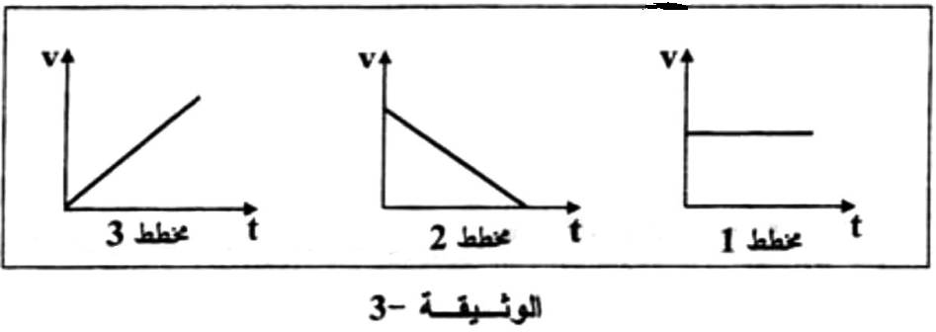
الجزء الثاني : (08 نقاط)
الوضعية الإدماجية :
أراد محمد أن يقوم بتركيب شبكة كهربائية لمنزله ألذي أتم بناءه مؤخرا ، فقام بإنشاء مخطط لهذه الشبكة على ورقة ثم أخذه ليعاينه عامل مختص بتركيب الشبكات الكهربائية ، فأخبره العامل أن هذا المخطط يحتوي على العديد من العيوب .
يمثل الشكل المرفق مخطط الشبكة الكهربائية الذي أنشأه محمد.
مدفئة كهربائية
الاستطاعة
1500w

قاطع آلي

ربائي
عداد كهربائي
N
P(220v)
5A

1/- اعد رسم مخطط الشبكة مع إصلاح جميع عيوب المخطط ومع إضافة جميع عناصر الحماية (الأمن الكهربائي ) التي تراها مناسبة ؟
2/- بعد إتمام تركيب الشبكة الكهربائية في المنزل قام محمد بتركيب مدفئة كهربائية فلاحظ انقطاع التيار الكهربائي عنها .
- برأيك ما السبب في انقطاع التيار الكهربائي؟
- أعطي حلا لهذه المشكلة ؟علما ان التوتر الكهربائي (220v) واستطاعة مدفئة كهربائية (p=1500w)
فكر – أجب- نظم – إبدا بما تراه أسهلا – اكتب بخط واضح – راجع إجابتك
((اجعل من يراك، يدعو لمن رباك))
مع تمنياتي لكم بالنجاح.

